长春大学旅游学院

2016年毕业生就业质量年度报告

目 录

前言 3

1.毕业生基本情况 5
1.1 毕业生总体规模 5
1.2 各学院、专业毕业生数 6
2.毕业生就业情况 8
2.1 就业率 8
2.2就业流向 9
2.2.1 就业流向分布 9
2.2.2 就业单位性质分布 10
2.3就业去向 11
2.3.1就业地域分布 11
2.3.2就业行业结构 12
2.3.3就业职业结构 13
3.就业质量分析 14
3.1 薪酬状况 14
3.2 专业相关度 15
3.3 就业现状满意度 15
4.就业反馈 15
4.1 毕业生对教学的满意度 15
4.2 毕业生对学生工作的满意度 16
4.3 毕业生对求职服务的满意度 16
4.4 用人单位满意度 16
5.就业工作方法、措施 17
5.1 加强就业工作组织领导，实施“一把手工程” 17
5.2 不断完善工作条件，为就业工作提供基础保障 17
5.3 强化教育，增强就业指导的实效性 18
5.4 以就业为导向，深化教学改革 19
5.5 加强就业管理，确保工作规范、有序进行 19
5.6 加强就业市场建设，打造良好的毕业生就业平台 20
5.7 突出特色，拓展就业工作新路径 21

结语 23

前言
根据《教育部办公厅关于编制发布高校毕业生就业质量年度报告的通知》（教学厅函【2013】25号）要求，并结合我校2016年度就业工作的具体实际情况，现编制发布《长春大学旅游学院2016年毕业生就业质量年度报告》。
本报告数据统计截止时间为2016年8月31日。
长春大学旅游学院创建于2000年， 2004年经教育部确认为独立学院。学院现有奢岭、净月两校区，均毗邻国家风景名胜区——长春净月潭国家森林公园，风景优美，环境清雅，交通便利，地理位置十分优越。学院占地面积58万平方米，建筑面积27万平方米。
学院设有旅游管理、艺术、外国语、经管管理、国际交流学、建筑学院等8个教学单位，70个本、专科专业及专业方向，涵盖管理学、文学、经济学、工学、艺术学五个学科门类。现有在校生9500余人。
先进的办学理念：学院始终坚持以学生为本，以教育质量求生存，以办学特色求发展，以就业需求为导向，以严格管理为手段，以学科建设为龙头，以教学改革为核心，以培养德智体美全面发展，宽知识、强能力、高素质、会学习、能创新、会做人的高级应用型人才为目标的办学理念。
鲜明的办学特色：学院以工商管理、外国语言文学、艺术学、经济学四个二级专业类为主干学科，以旅游管理为标志性专业，突出为旅游及相关产业培养人才。强化品牌意识，坚持开放办学，密切与行业管理部门、相关企事业单位的联系，在人才培养过程中，坚持外语、计算机四年不断线的同时，不断强化对学生专业技能和实践动手能力的培养和训练。在校内建立了旅游管理、工商管理、艺术设计等综合实训基地和动漫、数码、雕塑等创作室，在校外与近200个企事业单位共建了实习就业一条龙的实训基地。
优越的办学条件：学院建有10万多平方米的教学楼，1.5万平方米、2000个阅览座位的图书馆，有教学用计算机2000余台、语言实验室座位1000余个、多媒体教室座位7500余个，有主干万兆、桌面千兆、8000个数据点、覆盖全部楼宇的校园网，拥有室内羽毛球场、乒乓球室、台球室、形体室、旱冰场的多功能健身中心和人造草坪田径场。
长春大学旅游学院自建院以来，毕业生遍布全国乃至世界各地，为我国的第三产业，即服务业及文化产业做出了一定的贡献。

1.毕业生基本情况

1.1 毕业生总体规模
我校2016年共有本科毕业生2446人，其中毕业2427人，比例为99.22%；结业19人，比例为0.78%。我校2011-2016年本科毕业生数变动情况见图1-1所示，2016年本科毕业生毕业率如图1-2所示。我校2016年共有专科毕业生13人，毕业率为92.31%。
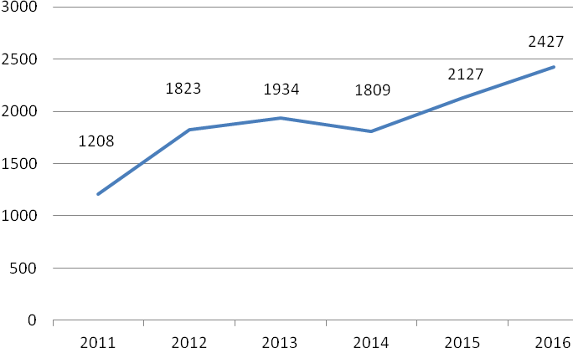
图1-1 2011-2016年本科毕业生数
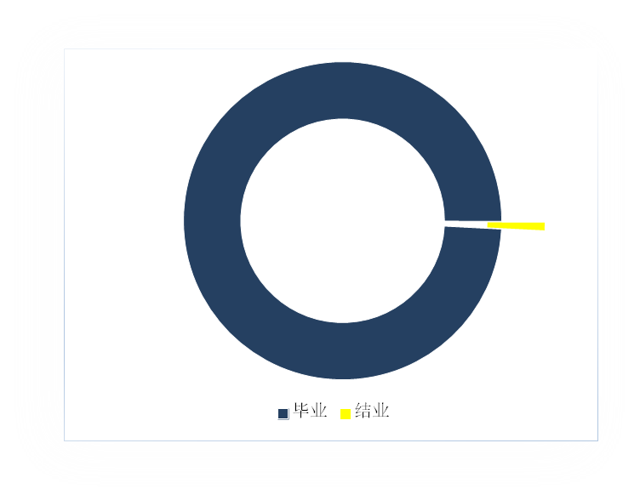
图1-2 2016年本科毕业生毕业率

1.2 各学院、专业毕业生数
我校五个教学学院共2446名本科毕业生，专业分布如表1-1所示。我校共有13名专科毕业生，其中12名为酒店管理专业，1名为物流管理专业。

表1-1 2016年各学院、专业本科毕业生数一览表

学院 | 专业 | 毕业生数
旅游管理学院 | 旅游管理 | 530
旅游管理学院 | 会展经济与管理 | 51
外国语学院 | 英语 | 77
外国语学院 | 日语 | 51
外国语学院 | 朝鲜语 | 18
外国语学院 | 俄语 | 30
经济管理学院 | 财务管理 | 84
经济管理学院 | 会计学 | 740
经济管理学院 | 国际经济与贸易 | 90
经济管理学院 | 市场营销 | 58
经济管理学院 | 物流管理 | 42
经济管理学院 | 金融学 | 175
艺术学院 | 艺术设计 | 313
艺术学院 | 动画 | 19
艺术学院 | 戏剧影视美术设计 | 13
建筑学院 | 建筑学 | 155

2.毕业生就业状况

2.1就业率

我校2016年本科毕业生2446人，就业2020人，就业率为82.58%。如图2-1所示。专科毕业生13人，就业10人，就业率为76.92%。
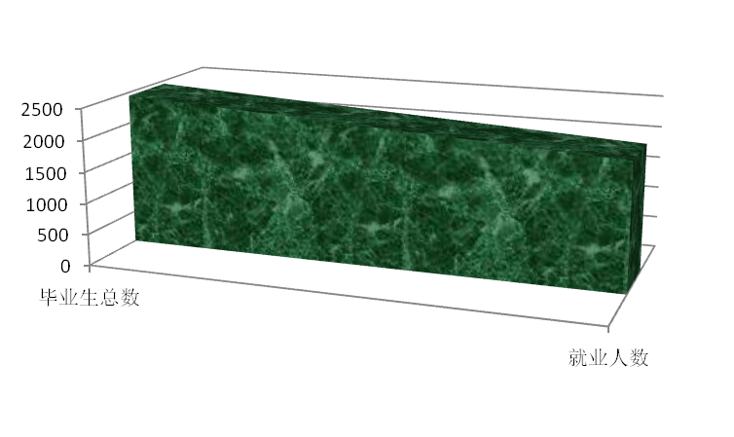

图2-1 2016年本科毕业生就业数
我校五个学院的本科毕业生就业率如图2-2所示。

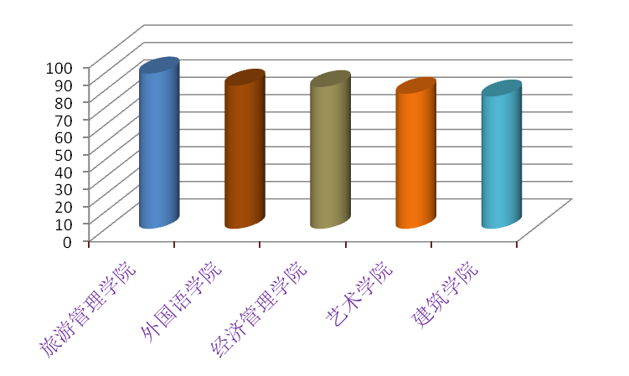

图2-2 2016年本科毕业生各学院就业率
我校2016年旅游管理学院就业率最高，为89.33%，建筑学院就业率相对较低，为76.13%.另外，外国语学院、经济管理学院、艺术学院就业率依次为82.39%、81.55%和77.68%。

2.2.就业流向

2.2.1 就业流向分布
我校2016年本科毕业生就业去向为签就业协议形式就业1265人，占比最高为51.72%。其次为占比14.35%的其他录用形式就业，为351人。签劳动合同形式就业为349人，占比为14.27%。待就业(包括暂不就业和不就业拟升学)为426人，占比为17.42%；出国出境和自主创业分别为27人和9人。具体比例如图2-3所示。
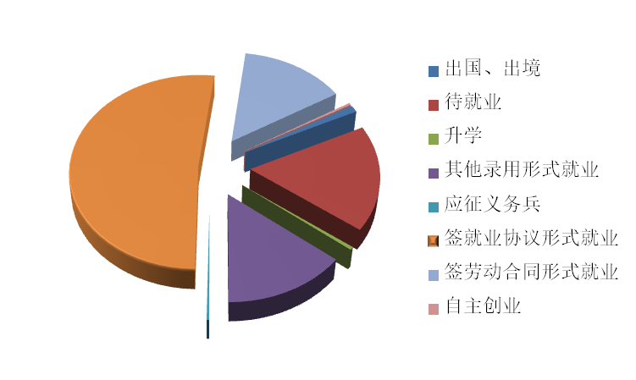
图2-3 2016年本科毕业生就业去向分布
我校2016年10名已就业的专科毕业生中，就业去向为签就业协议形式就业和签订劳动合同就业分别为3人和1人，其它录用形式就业4人，出国1人，自由职业1人。
2.2.2 就业单位性质分布
我校2016年本科毕业生的单位就业性质主要为其他企业，占很大比例为 53.23%。其他企业主要包括个人独资企业、合伙制企业、股份有限公司和有限责任公司等企业类别。进入国有企业和三资企业就业的毕业生比例为9.77%，有1.83%的毕业生在中等、高等教育和科研、卫生等单位工作，在机关和事业单位工作的毕业生比例为3.10%，另外有3人参军入伍。具体人数如图 2-4 所示。

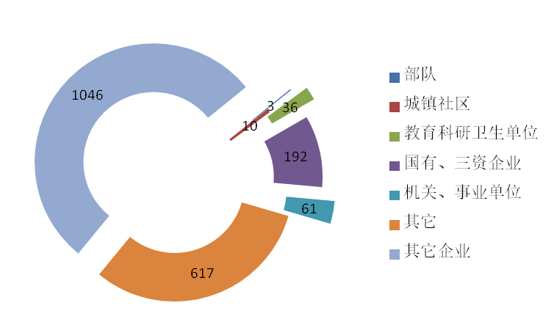
图2-4 2016年本科毕业生就业性质分布

我校2016年专科毕业生的单位就业性质为其他企业的为5人，占比50%。有1人出国。

2.3 就业去向

2.3.1 就业地域分布

我校2016年本科毕业生有40.39%在吉林省内就业。中部、西部和珠三角地区就业人数则相对均衡。由图3-3看出，我校本科毕业生的重点就业区域集中于在吉林省、东北和长三角地区。如图2-5所示。
我校2016年专科毕业生绝大部分在吉林省长春市就业。

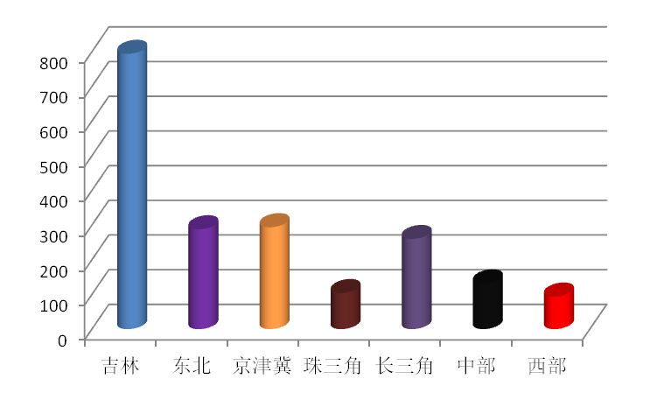
图2-5 2016年本科毕业生就业地域分布

2.3.2 就业行业结构
我校2016年本科毕业生就业行业主要集中于建筑业、住宿餐饮业、批发零售业、金融业、制造业。居民服务业、文化体育娱乐业、信息技术服务业、教育业等几个行业的就业人数也不少。科学研究、公共管理业就业人数不多，这种状况与我校学科特点和专业设置有一定的相关关系。具体人数情况如图2-6所示。
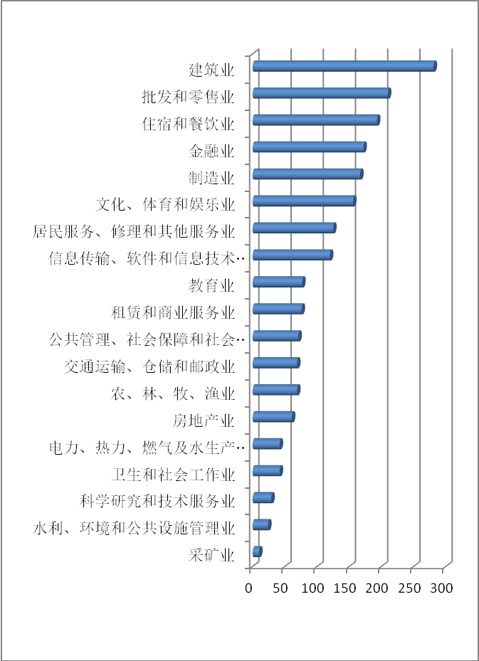
图2-6 2015年本科毕业生就业行业结构
我校2016年专科毕业生就业行业和专业方向基本相同，
主要集中于住宿餐饮业、文化娱乐行业。

2.3.3 就业职业结构
我校2016年本科毕业生职业主要是无具体归类的其他人
员，以及经济业务人员和商业服务业人员，这三类职业合计占比77.01%。其次为金融业务、办事人员和工程技术人员等。如图2-7所示。
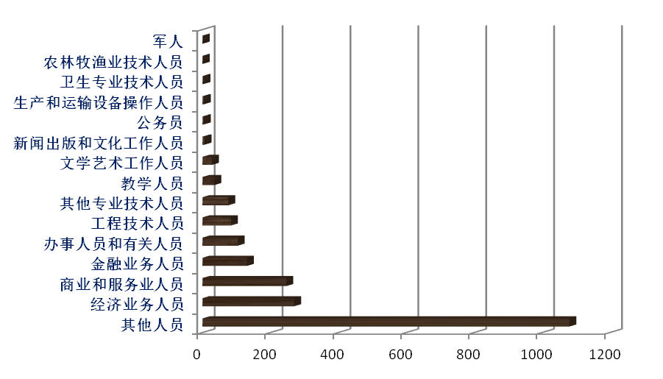

图 2-7 2016年本科毕业生就业职业结构

我校2016年专科毕业生职业主要为其它人员和商业和服务业人员。

3.就业质量分析
3.1薪酬状况
2016年毕业生平均月收入为2948元。有38%的毕业生月收入集中在2500-3500元区间段。

3.2 专业相关度
2016年毕业生的工作与专业相关度为46%。毕业生选择
专业无关工作的最主要原因是“国家就业政策对专业要求不适应（18.7%）”，其后依次是“专业工作岗位招聘少”（11.3%）、“迫于现实先就业再择业”（9.8%）等。

3.3 就业现状满意度
2015年毕业生的现状满意度为49.2%。毕业生对就业
现状不满意的原因。主要是“收入低”（69.3%）和“发展空间不够”（63.6%）。

4.就业反馈
4.1 毕业生对教学的满意度
2016年毕业生对母校的总体满意度为92.6%。
毕业生对母校的教学满意度为 77.2%，毕业生认为母校的教学最需要改进的地方是“实习和实践环节不够”（63.5%），其后依次是“外语口语培养” （44.3%），“专业课程不够深”（39..2%），“商务企业礼仪培养不够” （23%）等。

4.2 毕业生对学生工作的满意度
毕业生对母校学生工作的总体满意度为77.2%，毕业生认为母校学生工作最需要改进之处主要是“辅导员对于就业方面的各项指导不足”（43.1%），其后依次是“对学生各种问题的解决不及时”（29%），“学生资助服务不够好”（27.3%）等。
4.3 毕业生对求职服务的满意度
毕业生获得首份工作的渠道主要是“通过求职招聘类网站”（35%），其次是“本校的各类招聘会或学校网站发布的招聘信息”（32%），最后是“通过亲友得到招聘机会或信息”（22%）等。
4.4用人单位满意度
用人单位对我校毕业生总体评价满意度较高，98%的单位对毕业生比较满意。
对毕业生的各项基本职业素质评价里，用人单位总体认为我校毕业生做事积极主动，责任感强，勇于创新，工作勤奋等方面比较突出。在对毕业生基本工作能力的评价中，各项能力的比较满意的程度分别为，专业基础能力（90.2%）、解决问题能力（87.6%）、人际沟通能力（86.3%）、团队协作能力（85%）、领导能力（75.4%）、计算机应用能力（87.7%）、外语能力（45.3%）。

5.就业工作方法、措施
5.1加强就业工作组织领导，实施“一把手工程”
学校领导班子高度重视毕业生就业工作，将就业工作纳入学院年度工作计划，每年年初召开专门会议，听取就业职能部门和各学院就业工作规划，并经常召开各学院主管学生副院长、分团委书记、学办主任、大四辅导员、就业指导课教师研讨会，对毕业生面临的就业形势进行认真的剖析，并就建设就业实习基地、完善培养方案、聘任行业导师等长期促进就业工作的方法措施进行探讨，认真总结就业工作的经验做法。
5.2不断完善工作条件，为就业工作提供基础保障
学校重视就业指导课教师和就业工作人员（学工干部、招生就业处工作人员、大四辅导员、专任教师）两支队伍建设。为提高就业指导课教师和就业工作人员业务水平和能力，加大师资培养力度，学校多次组织校内培训及派遣任课教师及优秀的就业工作人员参加省就业指导中心以及其他培训机构的系统培训，使其全面了解就业工作的具体内容，创新就业工作的方法。
学校认真贯彻落实了《长春大学旅游学院关于加强就业工作意见》，根据长春大学旅游学院年度经费预算，划拨年度就业经费基本上能够按照在校生应缴学费额度的2.3%，保证就业工作需要。
学校现有就业场地350平方米，建有招生就业办公室、就业指导教研室、就业指导洽谈室、就业信息查询室、大学生创业园区、就业模拟实训室等就业专用场所。并配有大学生活动中心、羽毛球场地、旅游管理学院实训室、大学生心理健康教育与咨询中心、各学院学生工作办公室、多媒体教室、学院会议室（大中小）等临时活动场所，用于举办大型就业指导培训会、大中型招聘活动、专场招聘会等。

5.3 强化教育，增强就业指导的实效性
强化宣传，积极引导大学生到基层就业。2012 年开始，招生就业处、各学院在净月校区采用板报、图片宣传毕业生就业、创业的典型，先后邀请优秀毕业生韩雪、杨易晗、于嘉琦返校举办讲座介绍自身求职经验，增强学生求职的信心。同时，招生就业处和各学院加大对“西部计划”、“三支一扶”、“特岗教师”“大学生村官”等服务基层项目的宣传动员力度，并组成宣教组到毕业生班级动员毕业生积极报名，教育鼓励毕业生到基层就业。

5.4 以就业为导向，深化教学改革
以社会需求为导向，优化学科专业结构。2012 年起招生就业处对40%的毕业生进行跟踪回访，根据毕业生就业情况对部分专业的招生规模进行了调整。2016年学院调整了旅游管理、会计学、英语、俄语、日语、朝鲜语的招生规模，增开土木工程、人力资源管理专业，招生就业处定期对接收我院毕业生的用人单位进行走访，根据用人单位的岗位需要，协调教务处和教学院部，适时调整教学计划。大力推进实践教学改革，提高大学生实践动手能力。学院就业指导课始终贯于学生在校学习全过程，实现课程教学的全程化、全员化，根据学生成长的不同阶段，有针对性地设置就业指导课的教学内容，每一年级各有侧重。为紧跟就业形势、紧贴学生实际，提高就业指导课的针对性和适用性。
5.5加强就业管理，确保工作规范、有序进行
学校注重加强就业常规性工作管理和就业安全稳定工作监测。学院长期以来一直重视就业心理援助，2016年学生工作处针对毕业生就业问题，开展14场讲座、4次咨询和测评活动，进行毕业生心理危机排查，确定重点对象，及时进行心理危机预警干预，多途径、多渠道舒缓、排解大学生紧张情绪和压力，帮助大学生理性面对就业压力，调整就业心态，顺利度过毕业、就业的心理关键期。学院成立了以提高职业发展能力和就业能力为目标的协会，使学生通过参与社团的活动和实习，更加明确未来发展的目标，有针对性地进行专业知识的积累，提高职业技能、择业技能、求职技能，为求职择业奠定更加坚实的基础。

5.6加强就业市场建设，打造良好的毕业生就业平台
学校在就业市场开发过程中注重与实践教学环节相结合，通过到用人单位顶岗实习，锻炼学生的实践能力。经过15年的实践探索，学院构建了以“发挥优势，拓展市场”为指导，以“重点建设，强化基地依托”为核心，“理论+技能+实践”的学生专业培养模式，实现了学校、学生、用人单位三方受益，破解了用人单位招工难、学校实践教学难、学生找工作难的三重难题。
做好毕业生的就业跟踪回访及时了解学校毕业生就业情况和社会对人才规格的需求。进一步修订完善毕业生就业质量调查问卷，组织专职教师、专职就业工作人员参加各种培训，订阅就业报刊杂志等增强对就业理论知识的学习和对就业前沿理论的研究。
5.7突出特色，拓展就业工作新路径
我校的特色就业途径主要包括：实行走出去与请进来相结合的就业信息服务；建立困难学生就业帮扶机制，关心关爱困难毕业生就业；搭建创业孵化基地，加大学生提供创业实训和孵化的平台。
就业计划坚持“三个三”：
一、坚持今后的就业工作有招生就业处、学生工作处、教务处三方共管。即：三处领导下的各部门负责引进招聘单位，各专业教研室设立专门的就业负责人，负责甄别就业单位资质及决定企业宣讲，并将信息汇总至各学院学生工作处。学生工作负责人负责组织学生参与企业宣讲，就业双选会，并负责跟踪学生辅导，对学生就业进行心理辅导，将实习结果上报至招生就业处。招生就业处负责日常学生的就业指导、职业生涯规划、创新创业教育及励志讲座，负责组织就业困难学生的帮扶工作。
二、坚持毕业生就业工作跟踪三年。目前学院提倡的口号为“现就业，后择业”以及“鼓励大学生创业”。因此，我们的就业服务在学生四年周期结束后，应启动新的机制，即对学生继续提供就业支持三年。并跟踪学生的就业信息，有些学生可能在毕业后考研、考取公务员、考取自己相关的专业证件、考取合适的事业编制、参军、创业、找到自己理想的工作。在学生大四毕业后，并不代表着工作的结束，而是另一项工作新的开始。所以跟踪毕业生三年会更好的了解学生的就业动态，为学院将来的就业工作提供依据。
三、坚持学生就业工作三步走计划。配合学制的改革，从就业、教学、学工等多方面角度入手，学校也将配套进行相应的调整，我院将分三个步骤进行：即将相关专业的老师派送到个实习单位，进行业务提升，将企业经理人引入学院教学的“引进来，走出去”的计划；在与企业多年合作，并且双方互相满意，互为依托的前提下，在学院成立若干个定向培养方向班；在每年能固定方向班人数的前提下，将具有企业文化理念的冠名实训室引入教学，学生从大一开始便在学习中接受企业的文化，接受企业的思想，再加上教学体质的改革，真正将我院的学生培养成适合企业的“管理应用型人才”。
学院目前正式提出了“教育集团应用型本科联合培养方案”，我院下一阶段将重点打造100家适合企业，与学院学生充分对接，让企业选择到更合适的人才，让学生得到更好的平台！

结语
在今后的工作中，我校将积极拓宽毕业生就业渠道、扩大就业范围，提高就业工作的科学化水平。
以就业为导向，将特色专业做强。我院将立足行业，与企业用工需求紧密结合，根据企业对人才的要求，调整专业培养目标和方向，将创新特色专业作为一项重要改革工程抓紧抓好，解决好人才培养与社会用工需求不相适应的矛盾。
健全毕业生就业信息系统，解决学生就业渠道不畅通的问题。我校将继续深入企业、事业单位，开展毕业生就业市场调研，广泛搜集毕业生就业市场信息， 采取多种形式，及时向广大毕业生发布各种就业信息，并与行业知名企业建立友好合作关系，把企业的用人需求进一步引进到教育教学中来，让企业与学校共同培养人才、互惠互利。我校将持续构建以就业促教学的办学新模式。就业工作是学院的中心工作，教学、管理等工作就要为就业工作服务。完善以就业促教学、以就业促管理的办学模式，进一步解决了解决专业培养与用工需求脱节的矛盾。在课程设置上，既要做到保持知识的系统性、实用性，同时着眼于实际应用、考虑用工单位需求。在实践教学环节上，以就业为依据，加大实训力度，使学生在学习中与岗位需求联系起来，引导学生把学习与今后岗位定向结合起来，让学生了解职业的变化趋势以及用工单位对人才的需求状况，激励学生掌握专业知识和岗位技能，为今后上岗就业作好充分准备。
就业是学校发展的生命线，提高毕业生就业工作的科学化水平不仅是学院的工作任务，也是社会的需要、家长的期望，所以学校各方面的工作都要与就业紧密对接起来，只有这样才能促进学校整体、健康和可持续发展。

长春大学旅游学院
2016年12月

东北地区为黑、辽、蒙三省；中部地区包括山东；珠三角地区包括海南、福建。

